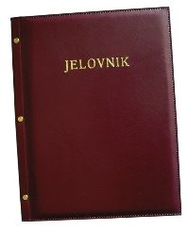
JELOVNIK 6.10.-10.10.2025.
JUTARNJA SMJENA

PONEDJELJAK, 6.10. | Kruh, margo, med, čaj | Alergeni: gluten, mlijeko, pelud
UTORAK, 7.10. | Sendvič sa šunkom i sirom, voće | Alergeni: gluten, mlijeko
SRIJEDA, 8.10. | Burger, kečap, majoneza | Alergeni: gluten, mlijeko
ČETVRTAK, 9.10. | Pecivo, Lino Lada | Alergeni: gluten, mlijeko, lješnjak
PETAK, 10.10. | Kukuruzni trokut, LGG probiotik | Alergeni: gluten, mlijeko

DOBAR TEK!

Ravnateljica
Zrinka Šućur, prof.

